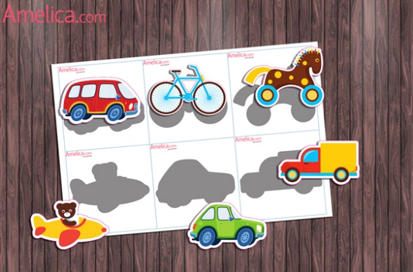

**Найди и угадай**

Цель: «уметь находить нужную тень предмета (животного, игрушки и т.д.)»

